«ДЕНТАЭМ» ПРЕДОТВРАЩАЕТ ПОТЕМНЕНИЕ ЭМАЛИ
И ПОЯВЛЕНИЕ ЗУБНОГО КАМНЯ

Зубной порошок в отличие от зубной пасты гарантированно обеспечивает качественную чистку зубов и при этом благодаря сверхмелкому измельчению не наносит повреждения покрытию зуба. Если использовать его в течение 2-х недель ежедневно, то вы довольно быстро можете вернуть прежнюю белизну зубов, а благодаря пробиотической микрофлоре - свежесть дыхания.
Использовать зубной порошок можно утром и вечером. Наносить его надо увлажненным и массировать зубы мягкой щеткой 3-5 мин. При наличии воспалительных процессов во рту можно наносить порошок в течение дня несколько раз в виде аппликаций с помощью турунды на 10-15 мин. После чего рот необходимо прополоскать водой.
Микрофлора кумыса, входящая в состав средства «ДентаЭМ», подавляет кишечную палочку, дрожжевые грибы и гнилостные бактерии в полости рта. Биологически активные вещества кумыса связывают окисляющиеся продукты распада пищи, это помогает справиться с неприятными запахами. Компоненты порошка «ДентаЭМ» обладают высокой питательной ценностью, он содержит кальций, калий, натрий, кобальт, мед, йод, марганец, цинк, алюминий и железо, оказывающие положительное влияние на укрепление эмали и иммунитет полости рта.
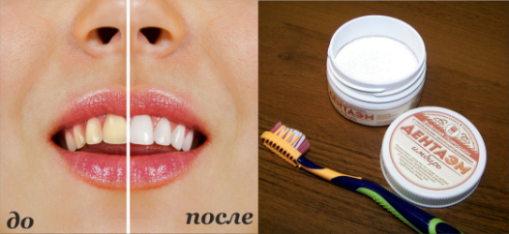
В зубной порошок «ДентаЭМ белый уголь» входит сорбент четвертого поколения - диоксид кремния. Его сорбционная способность в 1000 раз превосходит активированный уголь. Он связывает токсины, гниющие белковые соединения, избыток желудочного сока и соляной кислоты. Применение микрофлоры «КуЭМсил» в зубном порошке «ДентаЭМ имбирь» гораздо эффективнее позволяет бороться с разрушением эмали и десен. Кислая среда, которая формируется кумысом, подавляет гнилостные процессы и надолго создает ощущение чистоты и приятной имбирной свежести. Зубной порошок «ДентаЭМ имбирь» легко избавляет от неприятных запахов, зубного камня, воспалительных процессов в полости рта. Имбирь подавляет микробы и повышает устойчивость слизистой к поражению. Является надежной профилактикой болезней рта и горла, рекомендуется использовать в период распространения вирусных заболеваний. В составе «ДентаЭМ прополис» содержится прополис, который обладает анестезирующим, антимикробным и ранозаживляющими свойствами. Порошок обладает капилляроукрепляющими и противовоспалительными свойствами, является профилактикой пародонтоза. Прополис богат витаминами, которые способствует укреплению иммунитета полости рта.

Отзыв из соцсети ВКонтакте: «Рецепт отбеливания зубов с помощью зубного порошка «ДентаЭМ». Помогает практически при любых заболеваниях десен, при этом очень быстро отбеливает зубы, растворяет камень, и залечивает маленькие ранки во рту, помогает от пародонтоза, воспаления десен, от черноты у корней зубов и любого болезненного состояния во рту, а также от плохого запаха изо рта. Надо мокрую ватку обмакнуть в порошок и потереть поверхность зубов и десен снаружи и изнутри. Эффект восхитительный. Особенно актуально перед важной встречей или торжественным мероприятием!».
Результат на фото. Проделывать данную процедуру необходимо
1 раз в неделю.

